Структура системы пожарного оповещения и музыкальной трансляции на базе оборудования Inter-M
Предлагаемая система позволяет принимать аварийный сигнал от системы пожарной сигнализации и транслировать сигнал оповещения о пожаре в заданные зоны с абсолютным приоритетом над другими режимами работы.
Сигнал оповещения может передаваться как автоматически, при срабатывании аварийных реле системы пожарной сигнализации, так и вручную, выбрав зоны на передней панели аварийного переключателя Inter-M ES-9116. В автоматическом режиме сигнал в виде сухого контакта поступает на вход блока Inter-M ES-9116. Этот блок имеет самый высокий приоритет. В зависимости от зоны пожара (определяется поступлением сухого контакта на нужный вход) при помощи релейной группы Inter-M RG-9116 подключается нужная зона. Сигналы для включения нужной зоны, проходят через центральный блок Inter-M PX-9116, который включает блок питания Inter-M PD-9359 (если он находится в дежурном режиме) и запускает аварийную панель Inter-M EP-9216. После отработки сирены на выходе панели Inter-M ЕР-9216 появляется напряжение 24В, которое запускает автоматический магнитофон Inter-M РС-9335 (с заранее записанным сообщением). Через высокоприоритетный вход аварийной панели Inter-M ЕР-9216, аварийное сообщение поступает на усилитель мощности Inter-M РА-9336. Усилитель усиливает это сообщение и подает его в зоны подключенные при помощи релейной группы Inter-M RG-9116. Сигнал оповещения может быть подан с аварийной панели Inter-M ЕР-9216 при помощи ручного микрофона. Для этого подключаемые зоны выбираются вручную при помощи кнопок на передней панели блока Inter-M ES-9116.
Используя диспетчерскую консоль Inter-M RM-916, можно организовать удаленное рабочее место и осуществлять речевые объявления по зонам. Консоль занимает слудующий по счету приоритет после аварийного оповещения (RM1) и имеет более высокий приоритет относительно музыкальной трансляции (SPEAKER SELECTOR). Более высокий приоритет автоматически отключает низшие приоритеты как по управляющим, так и по аудио сигналам.
Усиление мощности сигнала осуществляется усилителями Inter-M РА-9336. 100В выход усилителя подключается на вход релейной группы СН1. Для подключения остальных зон к выходу этого усилителя соответствующие входы (СН1-СН16) Inter-M RG-9116 замыкаются перемычками.
Управление работой блоков системы оповещения осуществляется матричным коммутатором Inter-M PX-9116. Он отвечает как за расстановку приоритетов выбранных зон, так и аудиоприоритетов на панели Inter-M ЕР-9216.
Релейная группа Inter-M RG-9116 является исполнительным элементом и подключает выбранные трансляционные линии к системе оповещения.
Подключение линий трансляции выполняется через панель соединений Inter-M TB-9116.
Мониторная панель Inter-M PM-9208 дает возможность контролировать трансляцию и уровни сигналов в 8-ми линиях. Для осуществления контроля линии громкоговорителей выходы панели Inter-M TB-9116, подключаются к соответствующим входам монитора Inter-M PM-9208.
Музыкальная трансляция может идти с различных музыкальных источников (минидиска, CD-проигрывателя Inter-M CDC-9230 или тюнера Inter-M PT-9107). Сигналы с этих источников микшируются и усиливаются предусилителем-микшером Inter-M PP-9214. Распределение по зонам осуществляется при помощи селектора зон Inter-M PS-9116i. (он подключен по сам ому низкому приоритету SPEAKER SELECTOR). Выход любого канала микшера соединяется с низкоприоритетным входом (PRE AMP) аварийного переключателя Inter-M ЕР-9216.
Структурная схема системы оповещения приведена на рисунке.
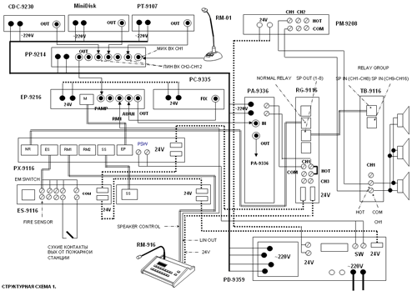
При необходимости отключения системы оповещения в нерабочее время достаточно отключить кнопку «POWER» на блоке питания Inter-M PD-9359 при включенных остальных блоках. При этом система будет переведена в дежурный режим и автоматически включится при срабатывании аварийной сигнализации.
Все оборудование системы предназначено для профессиональной работы и снабжено креплениями для монтажа в стандартный 19” шкаф.
Оборудование имеет сертификаты соответствия Российским ГОСТам на электробезопасность и электромагнитную совместимость. На все оборудование дается бесплатная гарантия сроком на 1 год с последующим послегарантийным обслуживанием. Поставка оборудования осуществляется со склада в Москве.
Расшифровка коммутационных соединений указанных на структурной схеме1:
